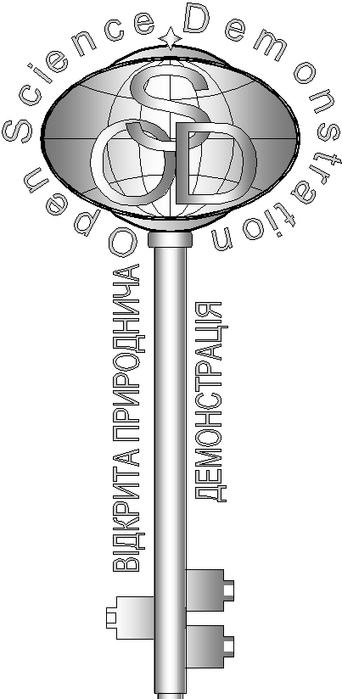**Завдання кваліфікаційного етапу відбіркового туру**

Всеукраїнського Інтернет – турніру із природничих дисциплін

“Відкрита природнича демонстрація”

(вересень – жовтень 2018 р.)

**Блок «Біологія»**

1. 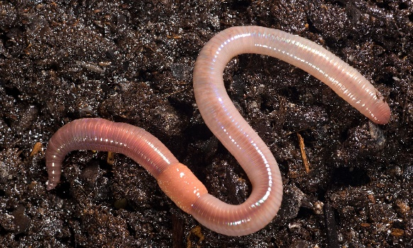**«** **Риболовля»**

Друзі зібралися на риболовлю, але їм не вистачало наживки – дощових черв’яків. Один з них запропонував полити ґрунт водою і чекати, а інший – вдарити лопатою по землі. Хто з них швидше дістане наживку і чому? (5 балів)

1. **«Скелет тварини»**

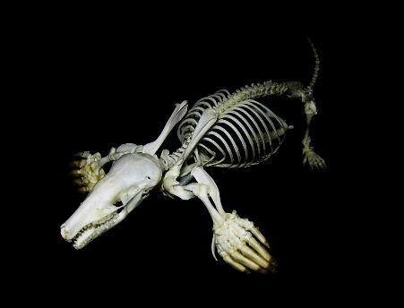 Тварина, скелет якої ви бачите на світлинах має відношення до запитання про наживку для риболовлі. Ідентифікуйте цю тварину та визначте її систематичне положення. (5 балів)

1. **«Бджолиний секрет»**

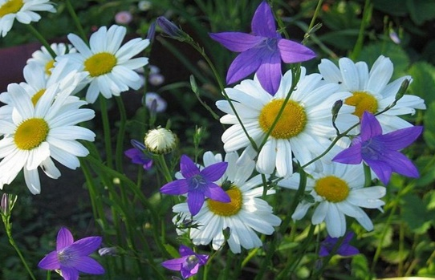На відео ви бачите, що бджоли харчуються, переважно нектаром квітів. Бджолиний мед містить 75,9 мг амінокислот на 100г продукту. Але для життєдіяльності обов’язково їм потрібний білок. Звідки ж вони беруть білкові речовини? (5 балів)

1. 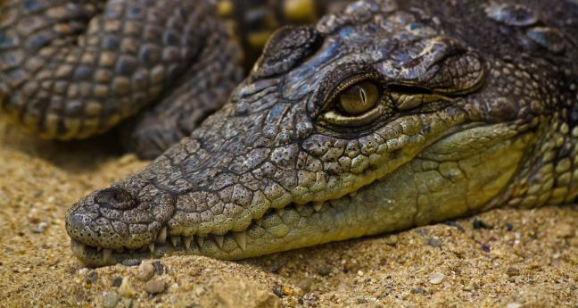**«Співчуття крокодила»**

Широко відомий вислів про крокодилові сльози. Як ви вважаєте - чи дійсно крокодил може плакати? Чи згодні ви з тим, що він співчуває своїм жертвам? (5 балів)